Ngày soạn | Dạy | Ngày | 21,28/3  4,11/4/2023 | 24,31/3  7,14/4/2023 | 21,28/3  4,11/4/2023 | 21,28/3  4,11/4/2023
12/3/2023 |  | Tiết | 4 | 1 | 2 | 5
 |  | Lớp | 7A | 7B | 7C | 7D

Chủ đề 7 : CỘI NGUỒN
(Thời gian thực hiện: 4 tiết)
Tiết | Tên bài dạy
28 | – Hát bài Nổi trống lên các bạn ơi!  – Nghe tác phẩm Đất nước lời ru
29 | – Ôn tập bài hát Nổi trống lên các bạn ơi!; Thể hiện tiết tấu và ứng dụng đệm cho bài hát  – Một số kí hiệu, thuật ngữ về nhịp độ, sắc thái cường độ  – Trải nghiệm và khám phá: Hát với những nhịp độ khác nhau
30 | – Luyện đọc quãng theo mẫu; Bài đọc nhạc số 7  – Hoà tấu
31 | – Ôn tập bài hoà tấu  – Ôn tập bài hát Nổi trống lên các bạn ơi!  – Trải nghiệm và khám phá: Thể hiện mẫu tiết tấu bằng một số đồ vật đã qua sử dụng
I. MỤC TIÊU
1. Kiến thức:
- Hát: hát đúng cao độ, trường độ, sắc thái và lời ca bài hát Nổi trống lên các bạn ơi!, biết hát kết hợp gõ đệm, đánh nhịp hoặc vận động theo nhạc. Biết biểu diễn bài hát.
- Nghe nhạc: Cảm nhận được vẻ đẹp của tác phẩm Đất nước lời ru; biết vận động cơ thể hoặc gõ đệm phù hợp với nhịp điệu.
- Đọc nhạc: đọc đúng tên nốt, cao độ, trường độ, tiết tấu Bài đọc nhạc số 7; biết đọc nhạc kết hợp gõ đệm hoặc đánh nhịp.
- Nhạc cụ: Thể hiện đúng mẫu tiết tấu và biết ứng dụng đệm cho bài hát; chơi được bài hòa tấu.
- Lí thuyết âm nhạc: Nhận biết, giải thích, thể hiện được một số kí hiệu, thuật ngữ về nhịp độ, sắc thái cường độ.
2. Năng lực
a) Năng lực chung:
- Tự chủ và tự học: ý thức chuẩn bị kiến thức, tự đánh giá về quá trình và kết quả thực hiện nhiệm vụ hợp tác nhóm, cá nhân.
- Giao tiếp và hợp tác: khả năng trình bày, sự tương tác tích cực giữa các thành viên trong nhóm khi thực hiện nhiệm vụ.
b) Năng lực đặc thù:
- Thể hiện âm nhạc: Biết thể hiện bài hát, bài đọc nhạc bằng các hình thức, gõ đệm âm hình tiết tấu, hát nối tiếp, hoà giọng.
- Cảm thụ và hiểu biết: Cảm nhận được giai điệu, nội dung, sắc thái của bài hát: Nổi trống lên các bạn ơi!, Đất nước lời ru. Có hiểu biết một số kí hiệu, thuật ngữ về nhịp độ, sắc thái cường độ.
- Ứng dụng và sáng tạo âm nhạc: Bước đầu biết vận dụng, sáng tạo âm nhạc thông qua các hoạt động trải nghiệm và khám phá. Biết tự sáng tạo một số động tác vận động cơ thể cho bài hát. Thể hiện đúng mẫu hợp âm, tiết tấu, biết thể hiện ứng dụng cho bài hát.
3. Phẩm chất
- Qua nội dung bài hát giáo dục cho học sinh sự đoàn kết, thân ái giữa con người với đồng loại.
II. THIẾT BỊ DẠY HỌC VÀ HỌC LIỆU
1. Giáo viên
- Đàn phím điện tử
- Nhạc cụ gõ, máy chiếu, máy tính và các tư liệu/ file âm thanh phục vụ cho tiết dạy.
- Thực hành thuần thục các hoạt động trải nghiệm và khám phá
2. Học sinh:
- SGK âm nhạc 7, nhạc cụ (nếu có). Tìm hiểu trước thông tin phục vụ cho bài học.
III. TIẾN TRÌNH DẠY HỌC
TIẾT 28
- Hát bài Nổi trống lên các bạn ơi!
- Nghe bài tác phẩm Đất nước lời ru
(Thời lượng: 1 tiết)
1. HOẠT ĐỘNG KHỞI ĐỘNG
a. Mục tiêu: Tạo hứng thú cho HS vào bài học và giúp HS có hiểu biết ban đầu về bài học mới
b. Nội dung: HS quan sát GV, thực hiện theo yêu cầu
c. Sản phẩm: HS thực hiện theo yêu cầu của GV
d. Tổ chức thực hiện:
- GV: Cho học sinh xem hình ảnh về Lạc Long Quân và Âu Cơ
- H : Quan sát vào bức tranh gợi cho em nhớ đến truyền thuyết gì của Việt Nam ?
GV: dẫn dắt vào bài học
2. HÌNH THÀNH KIẾN THỨC MỚI
Hoạt động 1: Hát bài Nổi trống lên các bạn ơi!.
a. Mục tiêu: HS hát đúng cao độ, trường độ, sắc thái và lời ca bài hát Nổi trống lên các bạn ơi!.
b. Nội dung: HS quan sát SGK, thảo luận, trả lời câu hỏi
c. Sản phẩm: HS đưa ra được câu trả lời phù hợp với câu hỏi GV đưa ra
d. Tổ chức thực hiện:
HOẠT ĐỘNG CỦA GV VÀ HS | SẢN PHẨM CẦN ĐẠT
Bước 1: Chuyển giao nhiệm vụ:  - NV1: GV cho HS nghe bài hát kết hợp vận động cơ thể biểu lộ cảm xúc.  - NV2: GV yêu cầu HS đọc sgk, kết hợp với kiến thức hiểu biết của mình, trả lời câu hỏi:  + Bài hát viết ở giọng gì?  + Nội dung bài hát nói về điều gì?  + Bài hát viết ở nhịp bao nhiêu? Chia làm mấy đoạn?  - NV3: GV hướng dẫn HS khởi động giọng hát.  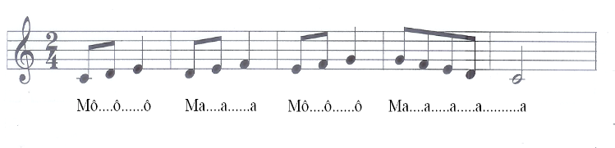  - NV4: GV: Dạy hát từng câu theo lối móc xích.  GV: Đàn giai điệu từng câu, học sinh nghe và nhẩm theo, sau đó học sinh hát cùng nhạc đệm.  GV: Hướng dẫn học sinh một số động tác phụ hoạ khi trình bày bài hát.  GV: Hướng dẫn học sinh hát kết hợp đánh nhịp.  GV: Hướng dẫn HS hát cả bài kết hợp vỗ tay hoặc vận động nhịp nhàng, thể hiện tình cảm vui tươi, trong sáng của bài hát  + GV yêu cầu HS trình bày bài hát theo tổ, nhóm, cá nhân.  Bước 2: Thực hiện nhiệm vụ:  + HS thực hiện các yêu cầu của GV  + GV quan sát, hỗ trợ, hướng dẫn HS thực hiện.  Bước 3: Báo cáo, thảo luận:  + HS trả lời câu hỏi  + HS học hát theo hướng dẫn của GV  + Các tổ tập hát và sửa cho nhau.  Bước 4: Kết luận, nhận định:  + GV đánh giá nhận xét, bổ sung nội dung bài hát cùng HS. | 1. Hát bài Nổi trống lên các bạn ơi!.  a. Tìm hiểu bài hát  - HS nghe và biểu lộ cảm xúc khi nghe bài hát.  - Tác giả Phạm Tuyên  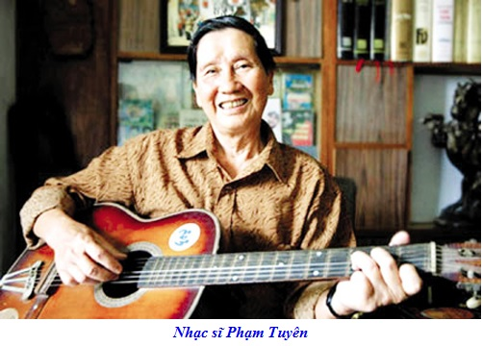  - Nội dung bài hát: Bài hát nói về cội nguồn dân tộc và ca ngợi tình đoàn kết giữa các dân tộc Việt Nam  b. Hát Nổi trống lên các bạn ơi!.  - Hát theo mẫu  - Kết hợp vận động cơ thể  - Biểu diễn trước lớp hoặc theo dõi phần trình bày của các bạn để nhận xét đánh giá, bổ sung.
Hoạt động 2: Nghe nhạc: Tác phẩm Đất nước lời ru
a. Mục tiêu: Cảm nhận được vẻ đẹp của tác phẩm Đất nước lời ru; biết vận động cơ thể hoặc gõ đệm phù hợp với nhịp điệu.
b. Nội dung: HS khởi động theo sự hướng dẫn của GV
c. Sản phẩm: HS thực hiện
d. Tổ chức thực hiện:
HOẠT ĐỘNG CỦA GV VÀ HS | SẢN PHẨM CẦN ĐẠT
Bước 1: Chuyển giao nhiệm vụ:  - GV giới thiệu tên tác phẩm, tác giả và những yêu cầu khi nghe nhạc.  - GV mở nhạc cho HS nghe lần thứ nhất.  – GV nêu câu hỏi để HS thảo luận nhóm:  + Nội dung bài hát nói về điều gì?  + Những câu hát nào thể hiện đại gia đình các dân tộc Việt Nam có chung một cội nguồn?  + Những câu hát nào thể hiện những người con đất Việt tiếp nối từ thế hệ này sang thế hệ khác quyết tâm bảo vệ đất nước?  + Giai điệu của bài hát có tính chất âm nhạc như thế nào?  + Em thích nhất câu hát nào, vì sao?  + Nêu cảm nhận của em về tác phẩm.  - GV theo dõi HS thảo luận và hỗ trợ khi cần.  - GV nhận xét phần trả lời của HS  – GV mở nhạc cho HS nghe lần thứ hai, kết hợp vận động cơ thể hoặc gõ đệm phù hợp với nhịp điệu.  Bước 2: Thực hiện nhiệm vụ:  + HS thực hiện các yêu cầu của GV. Luyện tập bài hát.  Bước 3: Báo cáo, thảo luận:  + Các nhóm báo cáo kết quả  + GV theo dõi phần trình bày và nhận xét  Bước 4: Kết luận, nhận định:  + GV chốt kiến thức và bổ sung: | 3. Nghe nhạc bài Mẹ yêu con  - HS nghe và cảm nhận về giai điệu, nội dung của tác phẩm.  - Bài hát “Đất nước lời ru” do nhạc sĩ Văn Thành Nho sáng tác.  - Tác phẩm Đất nước lời ru: Với nhịp điệu chậm, âm điệu sâu lắng, đậm đà âm hưởng dân ca, lời ca giàu cảm xúc, bài hát Đất nước lời ru không chỉ ca ngợi tình mẫu tử thuần tuý mà lớn lao hơn thế còn hướng đến biểu tượng của Tổ quốc thiêng liêng là Người mẹ dân tộc, Người mẹ cội nguồn, Người mẹ đất nước. Mỗi người dân Việt Nam không thể rời bỏ đất mẹ của mình, như những đứa con không thể thiếu mẹ. Đất nước là cội nguồn, là máu thịt, là những gì thiêng liêng nhất đối với mỗi người con Việt Nam. Với những câu hát như: “Mẹ Âu Cơ từ xa xưa đi khai thiên lập địa. Lạc Long Quân cùng bao con đi ra nơi biển cả”, “Nên bao năm cha hành quân xa. Nay thêm bao con cùng đi xa”,... bài hát đã thể hiện đại gia đình các dân tộc Việt Nam đều có chung một cội nguồn, tinh thần quyết tâm bảo vệ đất nước của người dân đất Việt luôn được tiếp nối từ thế hệ này sang thế hệ khác,...  - Bài học giáo dục cho HS: Luôn nhớ về cội nguồn của dân tộc; có tinh thần đoàn kết, có ý thức xây dựng và bảo vệ quê hương, đất nước.
- HOẠT ĐỘNG LUYỆN TẬP
a. Mục tiêu : Học sinh luyện tập bài hát theo nhóm
b. Nội dung : HS nghe nhận xét và vận dụng hát theo các hình thức mà GV yêu cầu
c. Sản phẩm : HS hát đúng theo nhịp và trình bày tốt
d. Tổ chức thực hiện:
* Hát theo hình thức cá nhân, tổ nhóm
- Hướng dẫn HS hát cả bài kết hợp vỗ tay hoặc vận động nhịp nhàng, thể hiện sắc thái vui tươi, trong sáng.
- Gọi 1-2 nhóm lên biểu diễn. HS nhận xét cho nhau
- Gv nhận xét, đánh giá, góp ý cho phần biểu diễn của các nhóm
* Trả lời câu hỏi: Bài hát Nổi trống lên các bạn ơi! gợi cho em cảm xúc gì?
4. HOẠT ĐỘNG VẬN DỤNG
a. Mục tiêu : HS vận dụng- sáng tạo các hiểu cách hát và gõ đệm nhịp
b. Nội dung : HS trình bày, biểu diễn bài hát
c. Sản phẩm : HS tích cực biểu diễn âm nhạc, cảm thụ và trình bày hiểu biết về âm nhạc
d. Tổ chức thực hiện
- Vận đụng cách đánh nhịp vào các bài hát có cùng số chỉ nhịp.
* HƯỚNG DẪN VỀ NHÀ
- Ôn tập bài hát Nổi trống lên các bạn ơi! và sáng tạo thêm một số động tác vận động phụ hoạ cho bài hát.

TIẾT 29
- Ôn tập bài hát: Nổi trống lên các bạn ơi!.
- Nhạc cụ: Thể hiện tiết tấu
- Một số kí hiệu, thuật ngữ về nhịp độ, sắc thái, cường
- Trải nghiệm và khám phá
(Thời lượng: 1 tiết)
1. HOẠT ĐỘNG KHỞI ĐỘNG
a. Mục tiêu: Tạo hứng thú cho HS vào bài học và giúp HS có hiểu biết ban đầu về bài học mới.
b. Nội dung: HS quan sát GV, thực hiện theo yêu cầu
c. Sản phẩm: HS thực hiện theo yêu cầu của GV
d. Tổ chức thực hiện:
GV: Cho học sinh xem hình ảnh về đất nước con người Việt Nam
GV: dẫn dắt vào bài học
2. HÌNH THÀNH KIẾN THỨC MỚI
Hoạt động 1: Ôn tập bài hát Nổi trống lên các bạn ơi!.
a. Mục tiêu: HS biểu diễn thuần thục bài hát.
b. Nội dung: HS thực hiện theo sự hướng dẫn của giáo viên
c. Sản phẩm: HS trình bày bài hát
d. Tổ chức thực hiện:
HOẠT ĐỘNG CỦA GV VÀ HS | SẢN PHẨM CẦN ĐẠT
Bước 1: Chuyển giao nhiệm vụ:  - NV1: Mở file nhạc mẫu cho HS nghe lại giai điệu của bài hát một lần.  - NV2: GV hướng dẫn HS khởi động giọng hát.  - NV3: GV mở nhạc đệm và chỉ huy cho HS hát từ một đến hai lần, chú ý thể hiện sắc thái vui tươi, dí dỏm. GV sửa những chỗ HS hát sai.  GV: Đệm đàn và yêu cầu học sinh hát lại cả bài hát.  GV: Hướng dẫn học sinh sửa sai.  GV: Hướng dẫn học sinh hát kết hợp với một số động tác phụ hoạ phù hợp với sắc thái của bài.  GV: Gọi 1 số học sinh trình bày bài hát theo nhiều hình thức.  - GV yêu cầu HS luyện tập rồi trình bày bài hát theo tổ, nhóm, cặp.  Bước 2: Thực hiện nhiệm vụ:  - HS luyện tập theo nhóm  Bước 3: Báo cáo  - HS trình bày bài hát  Bước 4: Kết luận, nhận định:  - GV nhận xét và đánh giá học sinh. | 2. Ôn tập bài hát: Nổi trống lên các bạn ơi!.  Nhạc và lời: Phạm Tuyên  - HS nghe và cảm nhận giai điệu bài hát Nổi trống lên các bạn ơi!  - HS trình bày bài hát theo nhiều hình thức
Hoạt động 2: Nhạc cụ: Thể hiện tiết tấu
a. Mục tiêu: HS thể hiện đúng mẫu tiết tấu bằng nhạc cụ gõ và động tác cơ thể, biết ứng dụng đệm cho bài hát Nổi trống lên các bạn ơi!. , chơi được bài hoà tấu cùng các bạn.
b. Nội dung: HS khởi động theo sự hướng dẫn của GV
c. Sản phẩm: HS trình bày bài hát kết hợp gõ đệm, vận động cơ thể theo tiết tấu.
d. Tổ chức thực hiện:
HOẠT ĐỘNG CỦA GV VÀ HS | SẢN PHẨM CẦN ĐẠT
Bước 1: Chuyển giao nhiệm vụ:  - NV1: GV trình chiếu hai âm hình tiết tấu và hướng dẫn HS hát kết hợp vận động cơ thể.  - NV2: GV hướng dẫn HS hát bài hát kết hợp gõ đệm mẫu với nhạc cụ gõ và các động tác cơ thể cho HS theo dõi một lần sau đó chia dãy, tổ, nhóm, cặp và yêu cầu HS luyện tập.  - NV3: Yêu cầu các nhóm biểu diễn bài hát trước lớp kết hợp gõ đệm theo nhạc cụ và các động tác cơ thể:  Bước 2: Thực hiện nhiệm vụ:  - Luyện tập theo hướng dẫn của GV  Bước 3: Báo cáo  - Gọi 1 số học sinh đại diện nhóm trình bày kết quả  - Các nhóm nhận xét  Bước 4: Kết luận  GV nhận xét và đánh giá | 2. Thể hiện tiết tấu  a. Thể hiện tiết tấu bằng nhạc cụ gõ và động tác cơ thể  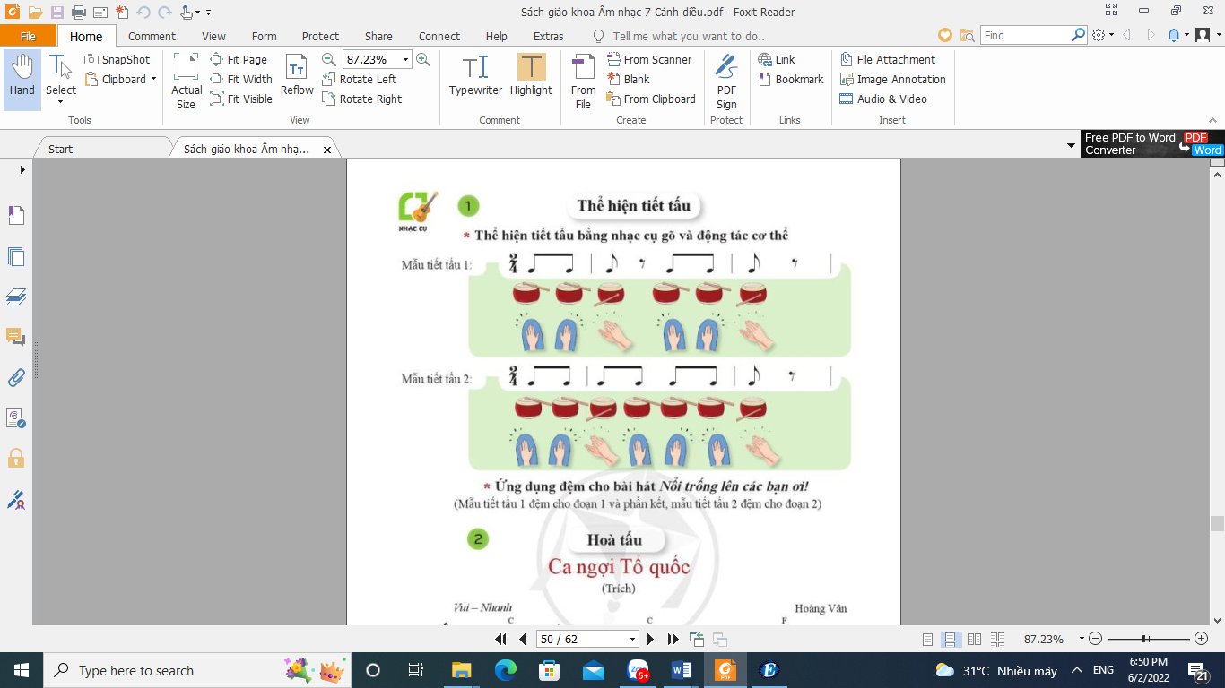  b. Ứng dụng đệm cho bài hát Nổi trống lên các bạn ơi!
Hoạt động 3: Lí thuyết âm nhạc
a. Mục tiêu: Nhận biết, giải thích, thể hiện được một số kí hiệu, thuật ngữ về nhịp độ, sắc thái cường độ.
b. Nội dung: HS khởi động theo sự hướng dẫn của GV
c. Sản phẩm: HS hiểu được một số kí hiệu thuật ngữ về nhịp độ, sắc thái, cường độ.
d. Tổ chức thực hiện:
HOẠT ĐỘNG CỦA GV VÀ HS | SẢN PHẨM CẦN ĐẠT
Bước 1: Chuyển giao nhiệm vụ:  - GV cho HS xem ví dụ minh họa: đọc nhạc hoặc dùng nhạc cụ thể hiện những ví dụ minh hoạ một số kí hiệu, thuật ngữ về nhịp độ, sắc thái cường độ.  - Tìm hiểu một số kí hiệu, thuật ngữ về nhịp độ, sắc thái cường độ: đặt các câu hỏi gợi mở để HS tự tìm hiểu, phát hiện kiến thức.  + Thuật ngữ về nhịp độ có tác dụng gì và thường được ghi ở vị trí nào trên bản nhạc?  Chỉ độ nhanh chậm của âm thanh, thường ghi ở đầu bản nhạc, phía trên khuông nhạc.  + Thuật ngữ, kí hiệu về sắc thái cường độ có tác dụng gì và thường được ghi ở vị trí nào trên bản nhạc?  Chỉ độ mạnh nhẹ của âm thanh, thường ghi ở phía dưới khuông nhạc.  - Bài tập củng cố:  + Xác định một số kí hiệu, thuật ngữ về nhịp độ, sắc thái cường độ được ghi ở các bản nhạc trong SGK Âm nhạc 7.  + Lựa chọn hai loại sắc thái cường độ phù hợp với hai đoạn của bài hát Nổi trống lên các bạn ơi!.  Bước 2: Thực hiện nhiệm vụ:  + HS thực hiện các yêu cầu của GV. Luyện tập bài hát.  Bước 3: Báo cáo, thảo luận:  + Các nhóm báo cáo kết quả  + GV theo dõi phần trình bày và nhận xét  Bước 4: Kết luận, nhận định:  - Nhận xét phần trả lời của HS và giới thiệu một số kí hiệu, thuật ngữ về nhịp độ, sắc thái cường độ. | 3. Lí thuyết âm nhạc: Một số kí hiệu, thuật ngữ về nhịp độ, sắc thái cường độ. 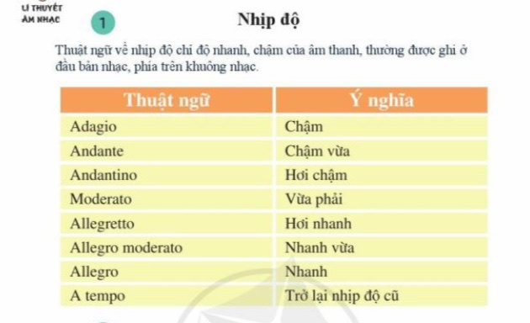  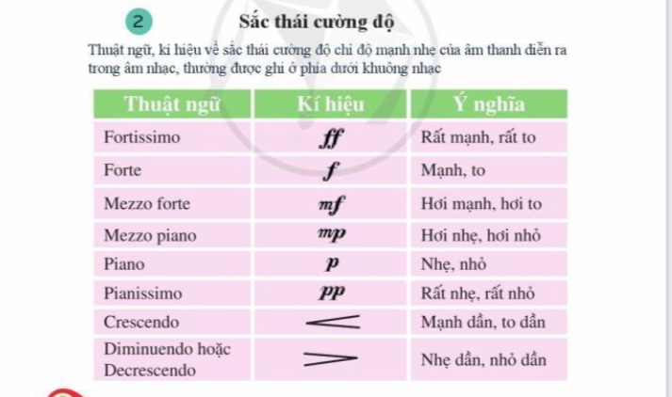
Hoạt động 4: Trải nghiệm và khám phá
a. Mục tiêu: Bước đầu biết vận dụng, sáng tạo âm nhạc thông qua các hoạt động trải nghiệm và khám phá.
b. Nội dung: HS khởi động theo sự hướng dẫn của GV
c. Sản phẩm: HS biết hát với các nhịp độ khác nhau.
d. Tổ chức thực hiện:
HOẠT ĐỘNG CỦA GV VÀ HS | SẢN PHẨM CẦN ĐẠT
Bước 1: Chuyển giao nhiệm vụ:  - GV cho HS hát bài Nổi trống lên các bạn ơi! ba lần với các nhịp độ: Andante, Allegretto, Allegro.  - GV nêu yêu cầu và làm mẫu, sau đó cho HS luyện tập theo nhóm.  ? Theo em, hát với nhịp độ nào là phù hợp nhất?  - GV theo dõi phần trình bày và nhận xét.  Bước 2: Thực hiện nhiệm vụ:  - Thảo luận và tập hát với các nhịp độ khác nhau.  Bước 3: Báo cáo, thảo luận:  + Các nhóm báo cáo kết quả  + GV theo dõi phần trình bày và nhận xét  Bước 4: Kết luận, nhận định:  - Nhận xét, đánh giá và xếp loại cho HS. | 4. Trải nghiệm và khám phá: : Hát với những nhịp độ khác nhau  - HS biết hát với các nhịp độ khác nhau.
C. HOẠT ĐỘNG LUYỆN TẬP
a. Mục tiêu : HS luyện tập phần nội dung đã học, hát với các nhịp độ khác nhau.
b. Nội dung : GV hướng dẫn HS thực hiện theo
c. Sản phẩm : HS thực hiện
d. Tổ chức thực hiện :
- GV nêu yêu cầu: HS hát lại bài Nổi trống lên các bạn ơi! theo nhóm.
- HS thực hiện nhiệm vụ
- GV nhận xét, chữa lỗi cho HS.
D. HOẠT ĐỘNG VẬN DỤNG
a. Mục tiêu:Từ bài tập trên, học sinh vận dụng kiến thức đã học vào thực tiễn.
b. Nội dung: HS trình bày, thể hiện được tiết tấu bằng nhạc cụ gõ và động tác cơ thể.
c. Sản phẩm: Kết quả thể hiện của HS.
d. Tổ chức thực hiện:
- GV yêu cầu HS thi theo nhóm: Hát bài Nổi trống lên các bạn ơi! Kết hợp tiết tấu.
- HS tiếp nhận nhiệm vụ, tập luyện và các nhóm trình bày trước lớp.
- GV nhận xét, đánh giá, chốt lại yêu cầu của tiết học và nhận xét giờ học.
* HƯỚNG DẪN VỀ NHÀ
+ Tập hát nhuần nhuyễn bài hát Nổi trống lên các bạn ơi!.
+ Ôn tập bài hát Nổi trống lên các bạn ơi! kết hợp gõ đệm bằng các nhạc cụ và động tác cơ thể, sáng tạo thêm một số cách gõ đệm mới cho bài hát.
+ Chuẩn bị nội dung tiết học sau: Luyện đọc quãng theo mẫu, Bài đọc nhạc số 7.

TIẾT 30
- Đọc nhạc: Luyện đọc quãng theo mẫu; Bài đọc nhạc số 7
- Nhạc cụ: Hòa tấu
1. HOẠT ĐỘNG KHỞI ĐỘNG
a. Mục tiêu: Tạo hứng thú cho HS vào bài học và giúp HS có hiểu biết ban đầu về bài học mới.
b. Nội dung: HS quan sát GV, thực hiện theo yêu cầu
c. Sản phẩm: HS thực hiện theo yêu cầu của GV
d. Tổ chức thực hiện:
- GV cho HS nghe nhạc, yêu cầu HS hát và vỗ tay nhịp nhàng theo bài hát.
- HS chăm chú lắng nghe từng đoạn nhạc và đoán bài hát.
- GV dẫn dắt vào tiết học
2. HÌNH THÀNH KIẾN THỨC MỚI
Hoạt động 1: Đọc nhạc: Bài đọc nhạc số 7
a. Mục tiêu: Đọc đúng tên nốt, cao độ, trường độ, tiết tấu Bài đọc nhạc số 7; biết đọc nhạc kết hợp gõ đệm hoặc đánh nhịp.
b. Nội dung: HS quan sát SGK, thảo luận, trả lời câu hỏi
c. Sản phẩm: HS trình bày bài đọc nhạc số 7 kết hợp vời gõ đệm.
d. Tổ chức thực hiện:
HOẠT ĐỘNG CỦA GV VÀ HS | SẢN PHẨM CẦN ĐẠT
Bước 1: Chuyển giao nhiệm vụ:  Nhiệm vụ 1: Luyện đọc quãng theo mẫu  GV hướng dẫn HS đọc đọc quãng theo mẫu  Nhiệm vụ 2: Bài đọc nhạc số 7  - GV giới thiệu Bài đọc nhạc số 7  - GV hướng dẫn HS tìm hiểu Bài đọc nhạc số 7:  + Có những cao độ và trường độ nào?  + Có mấy nét nhạc?  - GV hướng dẫn HS luyện tập tiết tấu:  - GV hướng dẫn HS đọc từng nét nhạc kết hợp gõ phách, sau đó ghép nối các nét nhạc với nhau (bài đọc nhạc có 4 nét nhạc, mỗi nét nhạc gồm 4 ô nhịp).  -GV hướng dẫn HS đọc nhạc kết hợp gõ đệm theo nhịp.  - GV yêu cầu HS trình bày bài đọc nhạc theo tổ, nhóm, cặp, cá nhân.  Bước 2: Thực hiện nhiệm vụ:  + HS thực hiện các yêu cầu của GV  + GV quan sát, hỗ trợ, hướng dẫn HS thực hiện.  Bước 3: Báo cáo  - Gọi 1 số học sinh đại diện nhóm trình bày kết quả  - Các nhóm nhận xét  Bước 4: Kết luận  GV nhận xét và đánh giá | 1. Đọc nhạc  a. Luyện đọc quãng theo mẫu  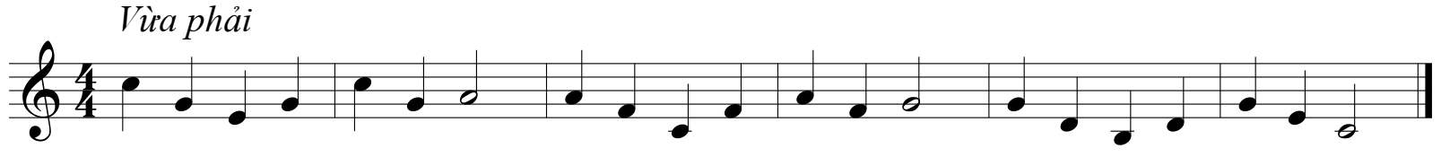  b. Bài đọc nhạc số 7  - Bài đọc nhạc số 7 là trích đoạn bài hát Ca ngợi Tổ quốc của nhạc sĩ Hoàng Vân có tính chất vui tươi, trong sáng.  - Cao độ: Đô, Rê, Mi, Pha, Son, La, Si  - Trường độ: trắng, đen chấm dôi, đen, móc đơn.  - Gõ tiết tấu  Mẫu tiết tấu 1  Mẫu tiết tấu 2  - Trình bày bài đọc nhạc theo tổ, nhóm, cặp với các hình thức đã luyện tập.
Hoạt động 2: Nhạc cụ: Hoà tấu
a. Mục tiêu: HS biết chơi được bài hòa tấu
b. Nội dung: HS luyện tập theo sự hướng dẫn của giáo viên
c. Sản phẩm: Bước đầu học sinh trình bày được bài hoà tấu kết hợp với nhạc cụ gõ
d. Tổ chức thực hiện:
HOẠT ĐỘNG CỦA GV VÀ HS | SẢN PHẨM CẦN ĐẠT
Bước 1: Chuyển giao nhiệm vụ  - NV1: Yêu cầu HS tự tìm hiểu bài hoà tấu và các ngón bấm, các nhạc cụ để chơi phần bè của mình. GV hướng dẫn từng bè nhạc cụ (giai điệu, gõ đệm, hoà âm).  - NV2: Chia bè, hướng dẫn ngón bấm, cách chơi cho từng bè rồi yêu cầu HS tập chơi từng nét nhạc, sau đó ghép nối các nét nhạc với nhau.  - NV3: Chia dãy, tổ nhóm và phân công các nhóm trình diễn bài hoà tấu theo tổ, nhóm.  Bước 2: Thực hiện nhiệm vụ  - HS quan sát, lắng nghe và làm theo sự hướng dẫn của giáo viên  Bước 3: Báo cáo  - Các nhóm biểu diễn hòa tấu, nhóm khác nhận xét, bổ sung kiến thức cho nhau.  Bước 4: Kết luận  GV nhận xét và đánh giá | 2. Nhạc cụ: Hoà tấu  - Thực hiện theo hướng dẫn của GV  - HS biểu diễn hoà tấu trước lớp  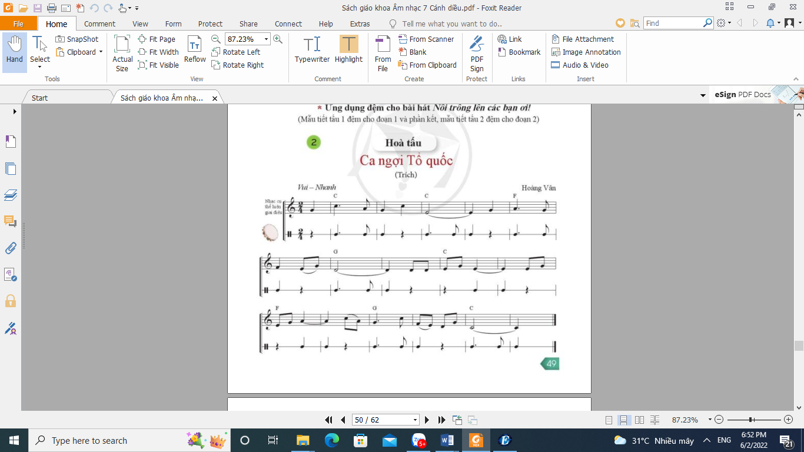
C. HOẠT ĐỘNG LUYỆN TẬP
a. Mục tiêu : HS luyện tập nghe và đọc nhạc thuần thục
b. Nội dung : GV hướng dẫn HS luyện đọc, HS thực hiện theo
c. Sản phẩm : HS đọc đúng quãng
d. Tổ chức thực hiện :
- GV tổ chức trò chơi: Nghe tiết tấu đoán nét nhạc
Dùng tiếng trống của đàn hoặc thể hiện một vài nét tiết tấu bất kì của bài đọc nhạc, yêu cầu HS nhận biết, thể hiện lại tiết tấu và đọc lại nét nhạc đó.
- HS thực hiện.
- GV nhận xét, đánh giá kĩ thuật luyện của HS, chuẩn kiến thức.
D. HOẠT ĐỘNG VẬN DỤNG
a. Mục tiêu : HS vận dụng- sáng tạo cách TĐN và gõ đệm
b. Nội dung : HS trình bày, biểu diễn bài TĐN
c. Sản phẩm : HS tích cực biểu diễn âm nhạc, cảm thụ và trình bày hiểu biết về âm nhạc
d. Tổ chức thực hiện
* C¸c nhãm häc sinh chän 1 trong c¸c ho¹t ®éng sau :
- Đọc nhạc kết hợp gõ tiết tấu bài TĐN số 6 ?
- Đọc nhạc kết hợp gõ phách bài TĐN số 6 ?
- Đọc nhạc kết hợp đánh nhịp bài TĐN số 6 ?
* HƯỚNG DẪN VỀ NHÀ
+ Ôn tập Bài đọc nhạc số 7, luyện tập các bè của bài hoà tấu.
+ Chuẩn bị nội dung tiết học sau: Ôn tập chủ đề Cội nguồn.

TIẾT 31
- Ôn tập bài hoà tấu và bài tập tiết tấu
- Ôn tập bài Nổi trống lên các bạn ơi!
- Trải nghiệm và khám phá
1. HOẠT ĐỘNG KHỞI ĐỘNG
a. Mục tiêu: Tạo hứng thú cho HS và giúp HS có hiểu biết ban đầu về bài học mới
b. Nội dung: GV tổ chức trò chơi
c. Sản phẩm: HS thực hiện theo yêu cầu của GV
d. Tổ chức thực hiện:
- Giáo viên tổ chức trò chơi: Ai nhanh hơn?
- GV tùy chọn giai điệu bài hát hoặc TĐN . Giáo viên đàn nét giai điệu bài hát/TĐN sau đó đưa ra câu hỏi: Giai điệu trên thuộc bài hát/ bài TĐN nào.
- Gv dẫn dắt vào bài học
2. HÌNH THÀNH KIẾN THỨC MỚI
Hoạt động 1: Ôn tập bài hoà tấu và bài tiết tấu
a. Mục tiêu: Chơi thành thạo bài hoà tấu, tiết tấu cùng các bạn.
b. Nội dung: HS luyện bài hòa tấu theo hướng dẫn của giáo viên
c. Sản phẩm: HS thực hành bài hòa tấu và bài tiết tấu
d. Tổ chức thực hiện:
HOẠT ĐỘNG CỦA GV VÀ HS | SẢN PHẨM CẦN ĐẠT
Bước 1: Chuyển giao nhiệm vụ  NV1: Hoà tấu  - Yêu cầu HS ôn luyện các bè theo nhóm hoặc cá nhân.  - Yêu cầu từng bè trình diễn phần bè của mình. GV sửa những chỗ HS chơi nhạc cụ chưa đúng (nếu có).  - Yêu cầu các bè cùng hoà tấu (nhạc cụ giai điệu, trống nhỏ)  NV2: Thể hiện tiết tấu  - Yêu cầu HS đọc âm hình tiết tấu trong kết hợp vỗ tay  - Thể hiện âm hình tiết tấu bằng các nhạc cụ gõ , ứng dụng đệm cho bài hát Nổi trống lên các bạn ơi!. .  Bước 2: Thực hiện nhiệm vụ  - Hoạt động nhóm theo sự hướng dẫn của giáo viên  Bước 3: Báo cáo  - Các nhóm trình bày, nhận xét cho nhau  Bước 4: Kết luận  Góp ý, nhận xét, đánh giá, xếp loại cho HS. | 1. Ôn tập bài hoà tấu và bài tiết tấu  a. Ôn tập hòa tấu  - Trình bày bài hoà tấu theo tổ, nhóm, cặp, cá nhân  b. Thể hiện tiết tấu  - Ôn lại âm hình tiết tấu  - Thể hiện âm hình tiết tấu bằng các nhạc cụ gõ theo yêu cầu của GV.
Hoạt động 2: Ôn tập bài hát Nổi trống lên các bạn ơi!.
a. Mục tiêu: Biết biểu diễn bài hát Nổi trống lên các bạn ơi! theo các hình thức khác nhau.
b. Nội dung: HS luyện tập biểu diễn bài hát theo hướng dẫn của giáo viên
c. Sản phẩm: HS trình bày bài hát theo nhiều hình thức khác nhau
d. Tổ chức thực hiện:
HOẠT ĐỘNG CỦA GV VÀ HS | SẢN PHẨM CẦN ĐẠT
Bước 1: Chuyển giao nhiệm vụ  - NV1: Mở nhạc đệm và chỉ huy cho cả lớp hát từ một đến hai lần, chú ý nhắc HS thể hiện tình cảm vui tươi, trong sáng của bài hát và sửa những chỗ HS hát sai (nếu có).  - NV2: Chia nhóm, gợi ý cho HS các hình thức ôn bài hát như: hát đối đáp, gõ đệm, vận động… và yêu cầu HS luyện tập.  Bước 2: Thực hiện nhiệm vụ  - Hoạt động cá nhân, nhóm theo sự hướng dẫn của giáo viên  Bước 3: Báo cáo  - HS trình bày các nhân, nhóm, các HS khác chú ý theo dõi và nhận xét phần trình bày của các bạn  Bước 4: Kết luận  Góp ý, nhận xét, đánh giá, xếp loại cho HS. | 2. Ôn tập bài hát Nổi trống lên các bạn ơi!.  - Thảo luận, ôn tập bài hát theo nhóm với các hình thức mà GV gợi ý.  - Cả lớp hát và thể hiện đúng sắc thái tình cảm của bài hát.  - Trình bày bài hát theo tổ, nhóm, cặp, cá nhân
Hoạt động 3: Trải nghiệm và khám phá
a. Mục tiêu: Bước đầu biết vận dụng, sáng tạo âm nhạc thông qua các hoạt động trải nghiệm và khám phá. Biết thể hiện mẫu tiết tấu bằng 1 số đồ vật đã qua sử dụng.
b. Nội dung: HS khởi động theo sự hướng dẫn của GV
c. Sản phẩm: HS biết hát với các nhịp độ khác nhau.
d. Tổ chức thực hiện:
HOẠT ĐỘNG CỦA GV VÀ HS | SẢN PHẨM CẦN ĐẠT
Bước 1: Chuyển giao nhiệm vụ:  - GV gợi ý cho HS sử dụng một số đồ vật như: bút, thước kẻ, tờ bìa, tờ giấy, túi clear…để ứng dụng gõ đệm cho bài hát.  - GV mở clip hoặc làm mẫu cho HS xem và tham khảo.  - GV nêu yêu cầu và làm mẫu, sau đó cho HS luyện tập theo nhóm.  - GV theo dõi phần trình bày và nhận xét.  Bước 2: Thực hiện nhiệm vụ:  - HS thể hiện mẫu tiết tấu bằng 1 số đồ vật đã qua sử dụng theo nhóm.  Bước 3: Báo cáo, thảo luận:  + Các nhóm báo cáo kết quả  + GV theo dõi phần trình bày và nhận xét  Bước 4: Kết luận, nhận định:  - Nhận xét, đánh giá và xếp loại cho HS. | 3. Trải nghiệm và khám phá: Thể hiện mẫu tiết tấu bằng một số đồ vật đã qua sử dụng  - HS biết thể hiện mẫu tiết tấu bằng 1 số đồ vật đã qua sử dụng.
3. HOẠT ĐỘNG LUYỆN TẬP
a. Mục tiêu : Học sinh nghe, xem và cảm nhận âm nhạc
b. Nội dung : HS chơi trò chơi dưới sự hướng dẫn của giáo viên.
c. Sản phẩm : HS cảm nhận được giai điệu, hiểu nội dung và thể hiện được bài hát.
d. Tổ chức thực hiện:
- GV tổ chức trò chơi: Nghe nhạc đoán câu hát hoặc xem ảnh đoán câu hát
+ Đàn hoặc cho HS nghe giai điệu của một số câu hát trong bài hoặc cho HS xem một số bức ảnh có liên quan đến nội dung câu hát, yêu cầu HS đoán câu hát và thể hiện lại câu hát đó.
4. HOẠT ĐỘNG VẬN DỤNG
a. Mục tiêu : HS vận dụng- sáng tạo các hiểu biết kiến thức, kĩ năng và tích cực thể hiện bản thân trong hoạt động trình bày
b. Nội dung : HS trình bày hiểu biết
c. Sản phẩm : HS tích cực thể hiện âm nhạc, cảm thụ và trình bày hiểu biết về âm nhạc
d. Tổ chức thực hiện:
- Vận dụng, sáng tạo âm nhạc thông qua hoạt động trải nghiệm.
* HƯỚNG DẪN VỀ NHÀ
- Ôn tập lại các kiến thức đã học trong chủ đề 7

